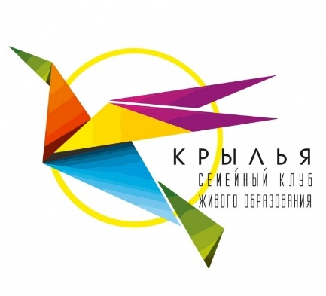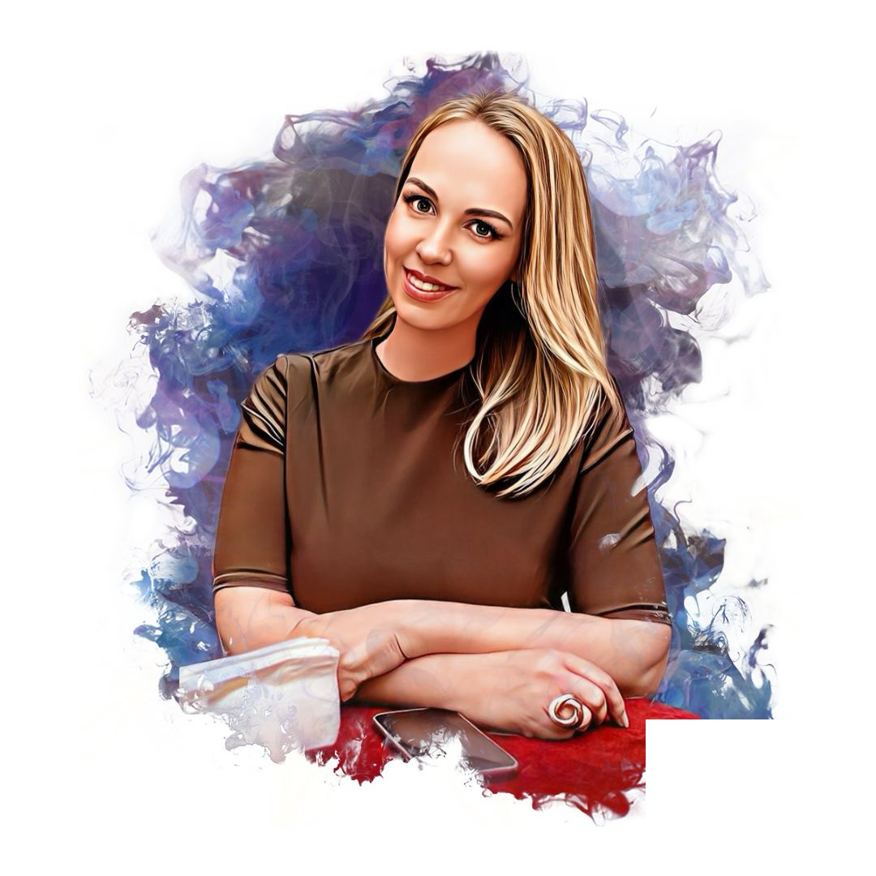

**Усачёва Юлия Викторовна**

Педагог профильной математики семейного клуба Крылья.

В 2001 окончила школу с Золотой медалью

В 2006 г. окончила механико-математический факультет ННГУ им. Лобачевского

В 2013 НГТУ Аспирантура. Стаж работы с 2006 года. Работала в НИМБе и НГТУ старшим преподавателем по математическим дисциплинам 2008-2013 г.

2017-2024 Учитель математики Лицей 8.

2023-2024 Учитель математики Гимназия 1.

Мама четверых детей.